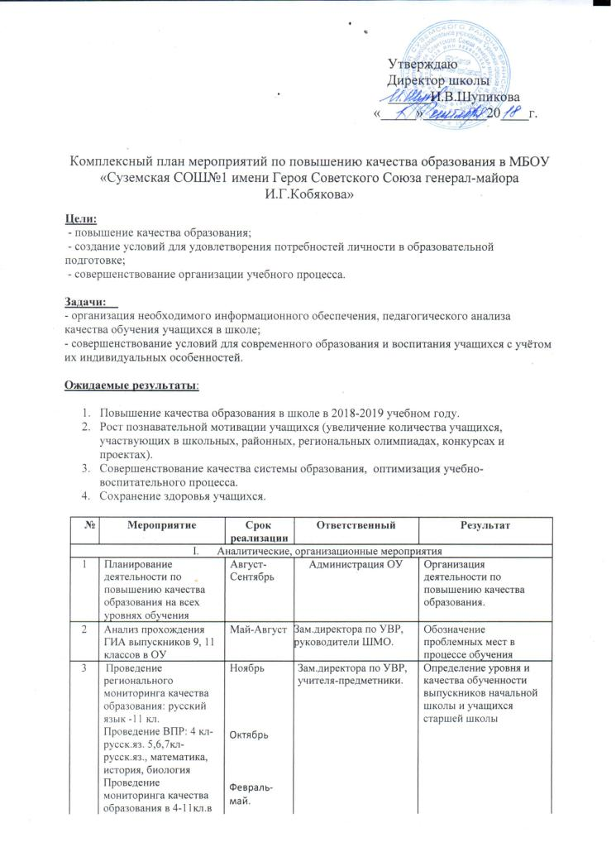
 | форме проверочных
 | работ.
4 | Анализ результатов |  |  | Октябрь- |  |  |  | Зам.директора поУВР. | Обозначение
 | мониторинга качества |  |  | май |  |  |  |  | проблемных мест в
 | образования |  |  |  |  |  |  |  | процессе обучения
 | обучающихся
5 | Совещание с |  |  | В теч. года |  |  |  | Зам.директора | Повышение качества
 | учителями- |  |  |  |  |  |  | поУВР,учителя- | образования и
 | предметниками по |  |  |  |  |  |  | предметники. | качественной подготовки
 | вопросам: |  |  |  |  |  |  |  | к государственной
 | - о подготовке к |  |  |  |  |  |  |  | итоговой аттестации
 | государственной
 | итоговой аттестации
 | 2019 года;
 | - о промежуточной
 | итоговой аттестации
 | обучающихся 2-8, 10
 | классов
6 | Функционирование |  |  | В теч. года |  |  |  | Администрация ОУ | Внесение необходимых
 | внутренней системы |  |  |  |  |  |  |  | изменений и дополнений
 | оценки качества |  |  |  |  |  |  |  | в планы работы по
 | образования, |  |  |  |  |  |  |  | повышению качества
 | корректировка планов |  |  |  |  |  |  |  | образования.
 | по повышению
 | качества образования в
 | ОУ
7 | Проведение |  |  | В теч. года |  |  |  | Администрация ОУ | Своевременное и
 | родительского |  |  |  |  |  |  |  | достаточное
 | собрания для |  |  |  |  |  |  |  | информирование
 | обучающихся |  |  |  |  |  |  |  | выпускников по
 | выпускных классов и |  |  |  |  |  |  |  | вопросам организации и
 | их родителей школы |  |  |  |  |  |  |  | проведения ГИА, ЕГЭ
 | по вопросам
 | организации и
 | проведения ГИА
8 | Комплекс мероприятий, |  |  | Сентябрь - |  |  |  | Классный | Разработка методических
 | направленных на |  |  | Ноябрь |  |  |  | руководитель, психолог- | и практических
 | повышение уровня |  |  |  |  |  |  | педагог. | мероприятий,
 | обучающихся 1 классов |  |  |  |  |  |  |  | обеспечивающих
 |  |  |  |  |  |  |  |  | благоприятные условия
 |  |  |  |  |  |  |  |  | для адаптации ребенка к
 |  |  |  |  |  |  |  |  | школе, его дальнейшее
 |  |  |  |  |  |  |  |  | развитие, обучение и
 |  |  |  |  |  |  |  |  | воспитание.
9 | Отчет классных |  |  | Январь - |  |  |  | Зам.директора по УВР, | Получение информации
 | руководителей по |  |  | Май |  |  |  | классные | по результатам
 | итогам учебной |  |  |  |  |  |  | руководители. | деятельности ОУ
 | деятельности за
 | четверть, полугодие
 | (учебный год)
10 | Контроль за |  |  | В теч. года |  |  |  | Администрация ОУ | Обеспечение контроля по
 | организацией |  |  |  |  |  |  |  | повышению качества
 | деятельности педагогов |  |  |  |  |  |  |  | образования и
 | в ОУ по исполнению |  |  |  |  |  |  |  | качественной подготовки
 | установленного |  |  |  |  |  |  |  | выпускников к
 | порядка |  |  |  |  |  |  |  | государственной
 | государственной |  |  |  |  |  |  |  | итоговой аттестации
 | итоговой аттестации
11 | Собеседование с |  |  | Июнь |  |  |  | Администрация ОУ | Анализ выполнения
 | руководителями ШМО |  |  |  |  |  |  |  | Планов. Внесение по
 | по выполнению планов |  |  |  |  |  |  |  | итогам анализа
 | повышения качества |  |  |  |  |  |  |  | соответствующих
 | образования в ОУ в |  |  |  |  |  |  |  | коррективов
 | части, касающейся
 | ГИА. Выявление
 | причин, не
 | позволивших
 | обеспечить реализацию
 | планов в полной мере
12 | Реализация комплекса |  |  | В теч. года |  |  |  | Администрация ОУ | Формирование
 | мер по модернизации |  |  |  |  |  |  |  | современной
 | общего образования. |  |  |  |  |  |  |  | инфраструктуры
 |  |  |  |  |  |  |  |  | школьного образования
 |  |  |  | II. |  | Методические мероприятия
13 | Проведение в ОУ |  |  | В теч. года |  |  |  | Администрация ОУ | Разработка рекомендаций
 | совещаний по |  |  |  |  |  |  |  | по устранению причин
 | выявлению причин |  |  |  |  |  |  |  | низких результатов
 | низких результатов
 | обучения.
14 | Заседания, проблемные |  |  | В теч. года |  |  |  | Администрация ОУ | Выработка методических
 | семинары школьных |  |  |  |  |  |  |  | рекомендаций по
 | методических |  |  |  |  |  |  |  |  | планированию и
 | объединений, учителей |  |  |  |  |  |  |  |  | организации
 | начальных классов, |  |  |  |  |  |  |  |  | деятельности учителя по
 | учителей- |  |  |  |  |  |  |  |  | повышению качества
 | предметников. |  |  |  |  |  |  |  |  | обученности школьников
15 | Повышение |  |  |  | В теч. года |  |  | Администрация ОУ |  | Повышение уровня
 | квалификации |  |  |  |  |  |  |  |  | профессиональной
 | педагогических |  |  |  |  |  |  |  |  | компетенции педагогов
 | работников через:
 | - курсовую подготовку;
 | - участие в работе
 | вебинаров,
 | видеоконференции
 | - участие в работе РМО,
 | ШМО;
 | - участие в конкурсах;
 | - сомообразование
16 | Сопровождение |  |  |  | В теч. года |  |  | Администрация ОУ |  | Содействие педагогам в
 | введение ФГОС НОО, |  |  |  |  |  |  |  |  | организации введения
 | ФГОС ООО в ОУ |  |  |  |  |  |  |  |  | ФГОС
 |  |  |  |  | III. Работа с педагогическими работниками
17 | Собеседования с |  |  |  | Май - Июнь |  |  | Зам.директора по УВР |  | Коррекция деятельности
 | классными |  |  |  |  |  |  |  |  | ОУ в проблемных
 | руководителями по |  |  |  |  |  |  |  |  | областях
 | итогам учебного года
18 | Проведение |  |  |  | В теч. года |  |  | Администрация ОУ |  | Разработка
 | педагогических |  |  |  |  |  |  |  |  | управленческих
 | советов. |  |  |  |  |  |  |  |  | решений, направленных
 |  |  |  |  |  |  |  |  |  | на повышение качества
 |  |  |  |  |  |  |  |  |  | образования
 | IV. | Работа с обучающимися на муниципальном уровне
19 | Участие в школьном и |  |  |  | Октябрь-декабрь |  |  | Зам.директора |  | Активизация работы с
 | муниципальном этапе |  |  |  |  |  |  | поУВР,учителя- |  | категорией детей,
 | Всероссийской |  |  |  |  |  |  | предметники. |  | имеющих повышенную
 | олимпиады |  |  |  |  |  |  |  |  | мотивацию к обучению;
 | школьников. |  |  |  |  |  |  |  |  | выявление одаренных
 |  |  |  |  |  |  |  |  |  | детей
20 | Участие в конкурсах |  |  |  | В теч. года
 | различной
 | направленности.
 | V.Работа с обучающимися на школьном уровне
21 | Проведение входящего, |  |  |  | В теч. года, |  |  | Администрация ОУ |  | Получение информации о
 | промежуточного и |  |  |  | по |  |  |  |  | динамике качества
 | итогового контроля в |  |  |  | четвертям |  |  |  |  | образования в разрезе
 | каждом классе по всем |  |  |  |  |  |  |  |  | отдельных предметов и
 | предметам учебного |  |  |  |  |  |  |  |  | предметных областей
 | плана
22 | Выявление детей |  |  |  | Сентябрь |  |  | Учителя-предметники, |  | Формирование базы
 | «группы риска» |  |  |  |  |  |  | психолог. | данных
23 | Организация |  |  | В теч. года |  |  |  | Психолог | Тенденция к снижению
 | психолого- |  |  |  |  |  |  |  | численности детей с
 | педагогического |  |  |  |  |  |  |  | проблемами в освоении
 | сопровождения детей |  |  |  |  |  |  |  | учебных программ
 | «группы риска»
24 | Проведение |  |  | В теч. года |  |  |  | Зам.директора поУВР. | Получение информации
 | административных |  |  |  |  |  |  |  | для принятия
 | контрольных срезов, |  |  |  |  |  |  |  | управленческих решений
 | анализ результатов |  |  |  |  |  |  |  | по повышению качества
 |  |  |  |  |  |  |  |  | образования
25 | Мониторинг уровня |  |  | В теч. года |  |  |  | Зам.директора по УВР. | Получение информации
 | сформированности |  |  |  |  |  |  |  | для принятия
 | УУД |  |  |  |  |  |  |  | управленческих решений
 |  |  |  |  |  |  |  |  | по повышению качества
 |  |  |  |  |  |  |  |  | образования
26 | Составление и |  |  | В теч. года |  |  |  | Классные | Организация
 | своевременное |  |  |  |  |  |  | руководители,учителя- | сопровождения
 | корректировка планов |  |  |  |  |  |  | предметники. | одаренных детей
 | индивидуальной
 | работы с одаренными
 | детьми
27 | Закрепления учителей- |  |  | В теч. года |  |  |  | Зам.директора по УВР. | Снижение количества
 | предметников за |  |  |  |  |  |  |  | обучающихся, имеющих
 | каждым |  |  |  |  |  |  |  | низкую мотивацию к
 | слабоуспевающим |  |  |  |  |  |  |  | обучению
 | обучающимся;
 | - проведение
 | дополнительных
 | знаний со
 | слабоуспевающими
 | обучающими согласно
 | расписанию
 | дополнительных
 | знаний
 |  |  |  | VI. |  |  | Работа с родителями
28 | Создание условий для |  |  | В теч. года |  |  |  | Администрация ОУ | Удовлетворение
 | защиты прав детей и |  |  |  |  |  |  |  | образовательных
 | родителей по |  |  |  |  |  |  |  | потребностей
 | удовлетворению |  |  |  |  |  |  |  | обучающихся, родителей
 | образовательных
 | потребностей и
 | изучение степени
 | удовлетворенности
 | качества
 | образовательных услуг
29 | Подготовка ежегодного |  |  | Ежегодно |  |  |  | Администрация ОУ | Информирование
 | публичного отчета, |  |  |  |  |  |  |  | общественности о
 | проведение |  |  |  |  |  |  |  | результатах
 | самообследования |  |  |  |  |  |  |  | образовательной
 | образовательного |  |  |  |  |  |  |  | деятельности и качества
 | учреждения |  |  |  |  |  |  |  | предоставляемых услуг
30 | Родительские собрания |  |  | В теч. года |  |  |  | Администрация ОУ | Информирование
 | выпускников 9, 11 |  |  |  |  |  |  |  | родителей и выпускников
 | классов и их родителей |  |  |  |  |  |  |  | об условиях проведения
 | по вопросам |  |  |  |  |  |  |  | государственной
 | подготовки к |  |  |  |  |  |  |  | итоговой аттестации.
 | государственной |  |  |  |  |  |  |  | Осознанный выбор
 | итоговой аттестации, в |  |  |  |  |  |  |  | выпускниками
 | том числе в форме |  |  |  |  |  |  |  | общеобразовательных
 | единого |  |  |  |  |  |  |  | предметов для участия в
 | государственного |  |  |  |  |  |  |  | едином государственном
 | экзамена |  |  |  |  |  |  |  | экзамене в соответствии
 |  |  |  |  |  |  |  |  | с планируемым
 |  |  |  |  |  |  |  |  | профессиональным
 |  |  |  |  |  |  |  |  | образованием
31 | Информационное |  |  | В теч. года |  |  |  | Администрация ОУ, | Информационная
 | освещение реализации |  |  |  |  |  |  | учитель информатики. | поддержка
 | качества образования
 | услуг, через сайты
 | образовательных
 | учреждений, СМИ
Ддддд

Заместитель директора по УВР Н.И.Грищенкова

